中国铁矿石价格指数（CIOPI）
中国钢铁工业协会 2018年9月26日印发

一、进口铁矿石价格（OPI）
9月26日，直接进口铁矿石62%品位干基粉矿到岸价格为68.27美元/吨（即1.1011美元/吨度），环比每吨上升0.19美元，升幅为0.28%，当月平均价格为67.60美元/吨。
9月26日，现货贸易进口铁矿石62%品位干基粉矿人民币含税价格为539.08元/吨，环比每吨上升1.57元，升幅为0.29%，当月平均价格为534.38元/吨。
9月26日，直接进口铁矿石58%品位干基粉矿到岸价格为57.24美元/吨（即0.9869美元/吨度），环比每吨上升0.42美元，升幅为0.74%；当月平均价格为56.48美元/吨。
9月26日，现货贸易进口铁矿石58%品位干基粉矿人民币含税价格为437.56元/吨，环比每吨上升4.31元，升幅为0.99%，当月平均价格为431.37元/吨。
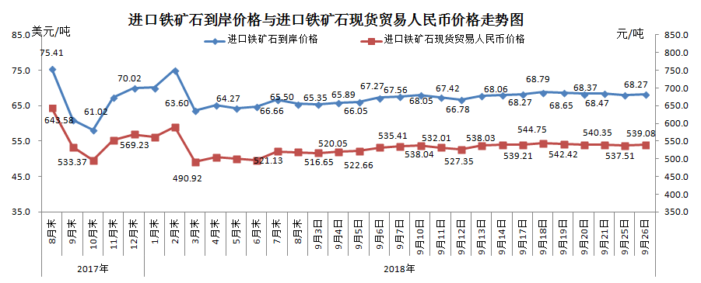
二、国产铁矿石价格
9月26日，国产铁矿石62%品位干基铁精矿含税价格为618.44元/吨，环比每吨上升1.60元，升幅为0.26%；比进口铁矿石高79.36元/吨，升幅为14.72%；当月平均价格为610.54元/吨，比进口铁矿石高76.16元/吨，升幅为14.25%。
9月26日，国产铁矿石65%品位干基铁精矿含税价格为690.30元/吨，环比每吨上升1.87元，升幅为0.27%；当月平均价格为681.22元/吨。
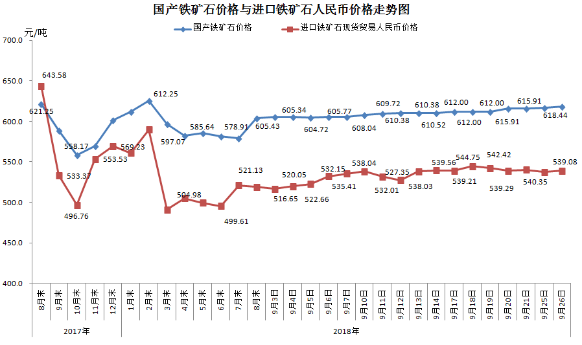
三、中国铁矿石价格指数（CIOPI）
9月26日，中国铁矿石价格指数（CIOPI）251.13点，环比上升0.69点，升幅为0.28%。其中：国产铁矿石价格指数为240.34点，环比上升0.62点，升幅为0.26%；进口铁矿石价格指数为252.76点，环比上升0.70点，升幅为0.28%。
